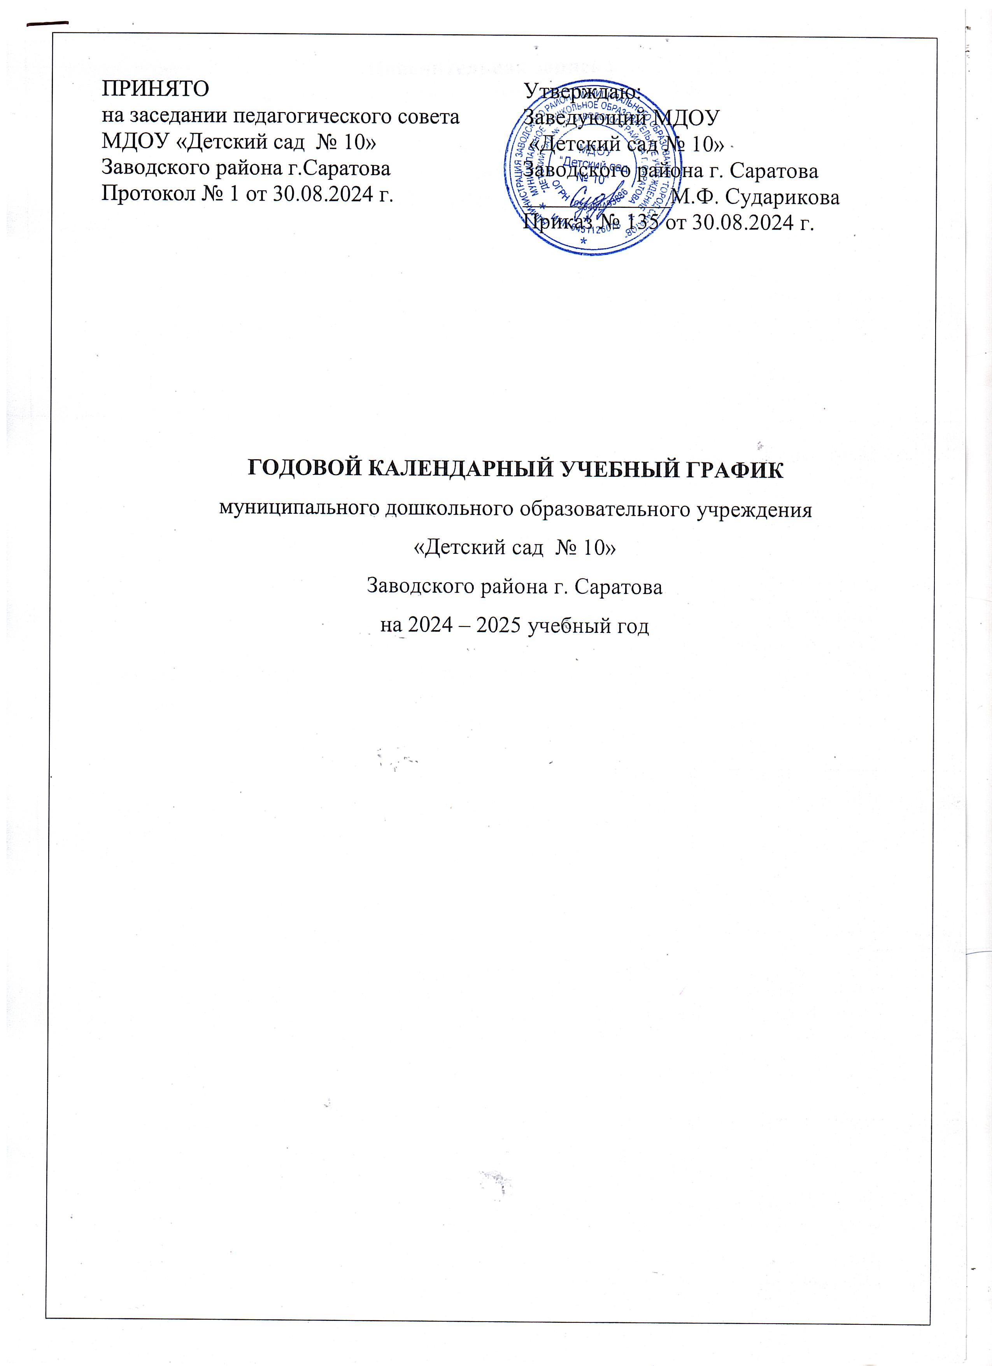

Пояснительная записка
к годовому календарному учебному графику
муниципального дошкольного образовательного учреждения
«Детский сад № 10»
Заводского района г.Саратова
на 2024 – 2025 учебный год.

Годовой календарный учебный график – является локальным нормативным документом, регламентирующим общие требования к организации образовательного процесса в учебном году в муниципальном дошкольном образовательном учреждении «Детский сад № 10» Заводского района г. Саратова.
Годовой календарный учебный график разработан в соответствии с:
- Федеральным законом «Об образовании в Российской Федерации» (от 29.12.2012 года № 273-ФЗ),
- Федеральным государственным образовательным стандартом дошкольного образования (приказ Министерства образования и науки РФ от 17 октября 3013 г. №1155),
- Санитарно-эпидемиологическими правилами и нормативами СанПиН 2.4.1. 3049-13),
- Уставом ДОУ.
В 2024 – 2025 учебном году МДОУ «Детский сад № 10» Заводского района г.Саратова реализует образовательную программу дошкольного образования МДОУ «Детский сад № 10» Заводского района г.Саратова, разработанную с учетом образовательной программой дошкольного образования «От рождения до школы» под ред. Н.Е.Вераксы, Т.С.Комаровой, М.А.Васильевой.
Годовой календарный учебный график учитывает в полном объеме возрастные, психофизические особенности воспитанников и отвечает требованиям охраны их жизни и здоровья.
Содержание годового календарного учебного графика включает в себя следующее:
- режим работы ДОУ;
- продолжительность учебного года;
- количество учебных недель в 2024-2025 учебном году;
- сроки проведения мониторинга достижения детьми планируемых результатов освоения основной образовательной программы дошкольного образования;
- перечень проводимых культурно-досуговых мероприятий для воспитанников;
- праздничные дни текущего 2024-2025 учебного года;
- работа ДОУ в летний оздоровительный период;
- особенности регламентации приоритетного направления.
Годовой календарный учебный график обсуждается и принимается педагогическим советом и утверждается приказом заведующего ДОУ до начала учебного года. Все изменения, вносимые ДОУ в годовой календарный учебный график, утверждаются приказом по согласованию с учредителем и доводятся до всех участников образовательного процесса.
МДОУ «Детский сад № 10» Заводского района г.Саратова в установленном законодательством Российской Федерации порядке несет ответственность за реализацию в полном объеме основной образовательной программы в соответствии с годовым календарным учебным графиком.

Режим работы МДОУ «Детский сад № 10» | 7.00 – 19.00  Пятидневная рабочая неделя  Выходные дни: суббота, воскресенье, праздничные дни
Продолжительность учебного года | с 01.09.2024 г. по 31.08.2025 г.  учебная неделя 5 дней – 36 учебных недель в год
Мониторинг качества освоения программного материала воспитанниками | с 16.09.2024г. по 27.09.2024 г.  с 14.04.2025 г. по 25.04.2025 г.
Итоговый мониторинг качества освоения программного материала воспитанниками ДОУ, поступающими в школу | с 21.04.2025 г. по 25.04.2025 г..
Выпуск детей в школу | 29.05.2025 г.
Летние каникулы и летний оздоровительный период | 01.06.2025 г. – 31.08.2025 г.
Название группы | Продолж-ть ОД, мин. | Кол- во  ОД в день | Объём ОД в день, мин. | Кол-во ОД в неделю макс. | Объём ОД в неделю, мин, не более
Общеобразовательная группа младшего дошкольного возраста  /2 – 3 г./ | По подгруппам  10 | 1+1 | 20 | 10 | 10/100 мин.  /1ч. 40 мин./
Общеобразовательная группа среднего дошкольного возраста  /3-5 л./ | 20 | 2 | 40 | 11 | 11/220 мин  /3 ч 40 мин/
Общеобразовательная группа старшего дошкольного возраста  /5-6 л/ | 25 | 2-3 | 50-75 | 13 | 13/325 мин/  / 5 ч 25 мин /
Общеобразовательная  подготовительная к школе группа  /6-7 г/ | 30 | 2-3 | 60-90 | 14 | 14/420 мин/  /7 ч/
Минимальный перерыв между ОД | 10 мин.
Организация физического воспитания | 3 + ППДА продолжительностью согласно возрастным особенностям

